Беседы
Тема: Знакомимся со своим организмом.
Цель: Закрепить элементарные знания об органах человеческого тела и их функционировании.
Ход беседы.
Взрослый: Сегодня мы поговорим о нас. Как можно всех нас назвать одним словом? (Люди.) А одного из нас? (Человек.) Все люди разные – женщины и мужчины, девочки и мальчики, дети и взрослые. Давайте подумаем, чем же разные люди отличаются друг от друга. Взрослый показывает картинки с изображениями девочек и мальчиков. Дети рассматривают картинки. Находят отличия в прическах, одежде, чертах лица. Затем рассматривают изображения молодого человека и старого человека, находят отличия в осанке, одежде, прическах. Воспитатель показывает плакат с изображением внутреннего строения человека. Взрослый: Мы с вами уже говорили о том, что есть внутри нас, благодаря каким органам мы живем, дышим, двигаемся, думаем. Какой орган в организме самый главный? (Сердце.) Правильно, его еще называют мотором организма. Дети показывают сердце на плакате; сжимают кулак, чтобы определить размер своего сердца; находят примерное месторасположение сердца в своем теле; слушают биение сердца. Взрослый просит ребенка попрыгать, а потом еще раз послушать, как бьется сердце. Дети понимают, что после физической нагрузки сердце бьется сильнее, быстрее. Воспитатель: Благодаря каким органам мы дышим? (Легким.) Дети находят легкие на плакате, рассматривают их. Затем прикладывают ладони к груди и делают глубокие вдох и выдох; чувствуют, как расширяются и сжимаются легкие. Взрослый: Какие органы вы еще знаете? Дети рассказывают о желудке, кишечнике, мозге и других органах, находят их на плакате. Взрослый уточняет и расширяет знания. Взрослый: - Нужно ли человеку знать о том, как устроен его организм? Зачем ему это знание? Ребенок рассказывают, взрослый дополняет и уточняет. Вместе выясняют, что знания об организме помогают человеку заботиться о своем здоровье. Взрослый: А как мы с вами можем заботиться о своем здоровье? Ребенок рассказывает. Далее обсуждаются ситуации, неблагоприятные для здоровья, - долгое сидение у телевизора или компьютера, малая подвижность и т.п. взрослый поясняет детям: если с детства они будут заботиться о своем здоровье, то обязательно вырастут крепкими, сильными и смогут заниматься любимым делом.

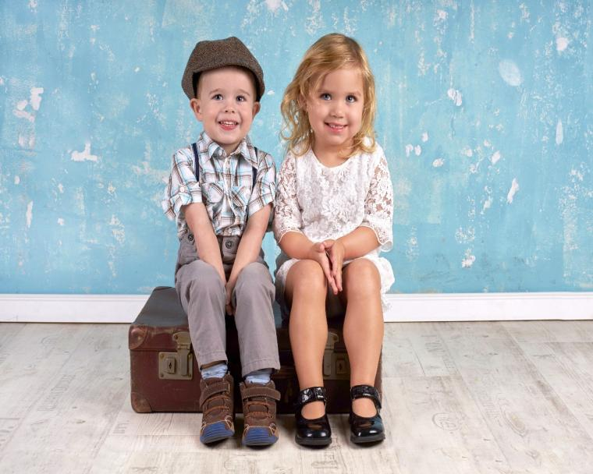
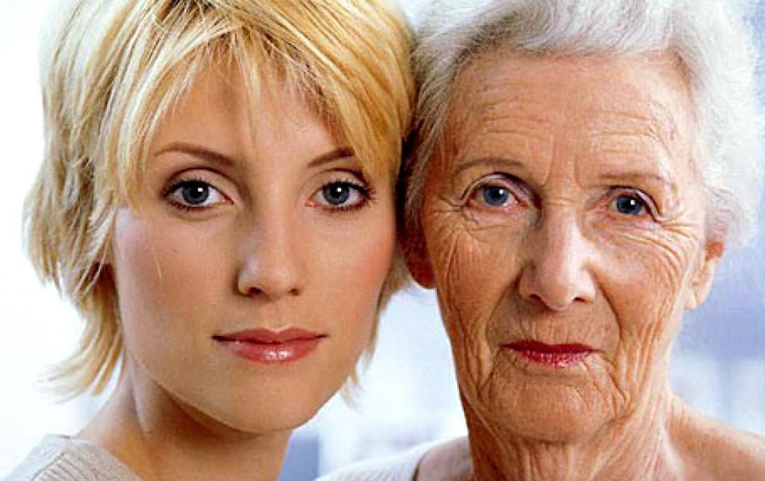
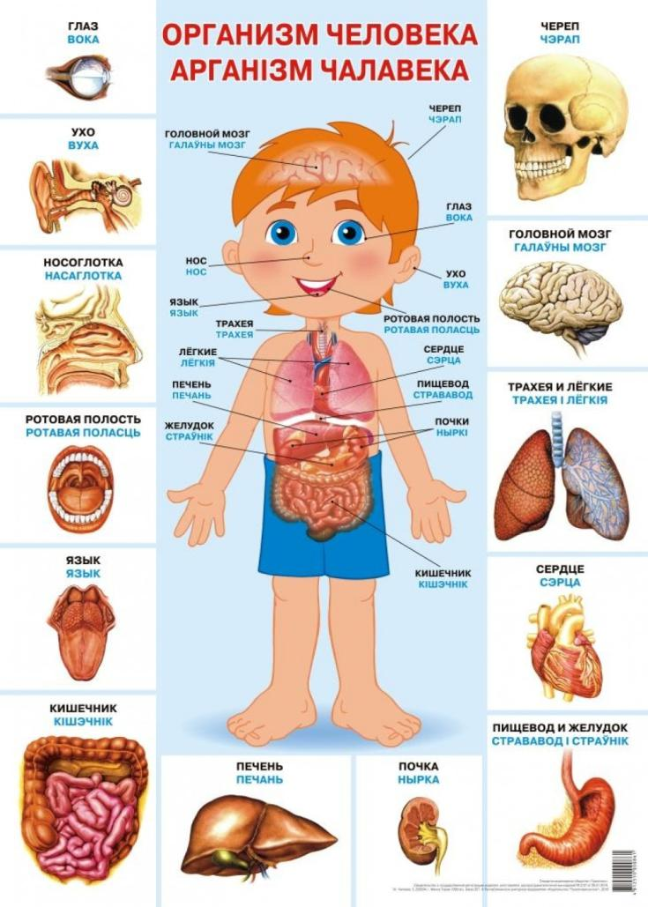

Тема: «Чтоб смеялся роток, чтоб кусался зубок».
Цель: учить детей ухаживать за зубами.
Ход беседы:
Хорошо пережевывать еду может тот человек, у которого здоровые зубы. Расскажите детям о том, как растут зубы, как выглядит здоровый зуб и как больной, что бывает с зубами, если за ними не ухаживать.
Наши зубы покрыты эмалью. Она очень твердая. Но если за зубами плохо ухаживать, то этот твердый материал может не выдержать. Объясните, что на зубах постоянно образуется зубной налет – мягкий, липкий, почти невидимый слой. Показать его несложно. Попросите детей вымыть руки, затем предложите им ногтем осторожно провести по поверхности зуба сверху вниз. Объясните: белое вещество на ногте и есть зубной налет; если мы не будем заботиться о наших зубах, бактерии, которые живут в этом налете, начнут разрушать зуб. Это и будет очень неприятное заболевание – кариес.
А что нужно делать, если есть больные зубы? Если вы обнаружили на своем зубе даже маленькую дырочку, нужно скорее идти к врачу. Если зубы лечить своевременно, то и боли при лечении не будет.
А как можно еще назвать зубного врача? (Стоматолог). А нужно ли ходить к стоматологу, если вам кажется, что ваши зубы здоровы? Даже если зубы не болят, то все равно их нужно показывать врачу: а вдруг он заметит самое начало заболевания зуба? К зубному врачу обязательно нужно ходить два раза в год. Тогда зубы всегда будут целыми.
А что еще нужно делать, чтобы зубы не болели? Вот главные правила: полощи зубы теплой водой после каждого приема пищи; чисти зубы утром после завтрака и перед сном; не ешь очень горячую и очень холодную пищу; ешь поменьше сластей; никогда не грызи твердые предметы.
Зубы нужно чистить только своей щеткой, которую следует хранить в чистоте, хорошо промытую, в специальном стаканчике ручкой вниз.

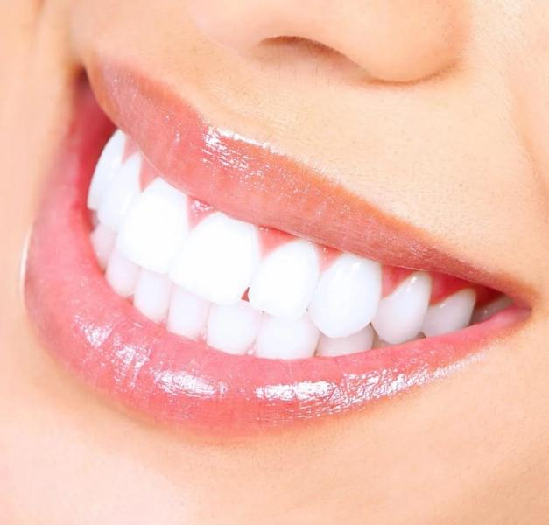

Тема: «О пользе витаминов, и для чего они нужны человеку?»
Цель: дать детям знания о пользе витаминов для нашего организма. Познакомить с понятием «витамины группы А, В, С, D, Е» и продукты, в которых они содержатся. Закрепить знания детей о необходимости наличия витаминов в организме человека, о пользе продуктов, в которых содержатся витамины.
Ход беседы:
Взрослый: –сегодня мы поговорим о пользе витаминов, и о самых полезных продуктах. А вы знаете, что относится к самым полезным продуктам? (овощи, ягоды, фрукты)А почему так полезны овощи, фрукты? (в них много витаминов) Правильно! А как вы думаете, в какое время года мы больше всего получаем витаминов? (Летом, осенью) Совершенно верно! Осенью поспевает большой урожай овощей и фруктов.
Все овощи и фрукты содержат очень много полезных веществ. Когда мы их едим, то наш организм получает большой запас витаминов, чтобы мы были здоровы и не болели.
Если мы не будем получать витамины, то даже самый здоровый человек станет слабеть, у него начнут портиться зубы, станут выпадать волосы и ухудшится зрение. Он всегда будет чувствовать себя усталым, начнет чаще болеть. Человеку нужны все витамины без исключения. Но у каждого витамина есть и свое прямое назначение.
Все витамины делятся на группы А, В, С, D, Е. Хотите узнать, какие полезные продукты к ним относятся?
И так, первый витамин А – был назван витамином роста, но его роль в организме ограничивается не только этим. Отсутствие витамина А вызывает заболевание глаз. Эта болезнь проявляется в том, что человек, который хорошо видит днем, в сумерки видит плохо, а в темноте почти полностью теряет зрение. Также наша кожа из-за нехватки витамина А теряет свою эластичность, становится шершавой. В каких же продуктах больше всего этого витамина?
Прежде всего витамин А содержится в сливочном масле, яичном желтке, молоке, рыбе. Также в овощах и фруктах: морковь, лук тыква, шпинат, листьях салата, помидорах и абрикосе.
Второй витамин В – при недостатке этого витамина нарушается трудовая способность человека, так же нарушается работа пищеварения. Мы быстро устаем, не можем сосредоточить внимание на важном деле. Какие продукты питания нам помогут? Это ржаной и пшеничный хлеб, овсяная, гречневая и ячневая каши. Много витамина В и в мясе.
Третий это витамин С – он способствует потреблению кислорода клетками нашего тела. Если в пище недостаточно витамина С, то снижается сопротивляемость организма инфекционным заболеваниям, появляется сонливость, при чистке зубов появляется боль и кровоточат десна. Витамин С содержится в свежих овощах, ягодах и фруктах. Его особенно много в зеленом луке, черной смородине, в ягодах шиповника. В свежей и кислой капусте, томатах, редьке и репе, картофеле. Много витамина С в лимонах и апельсинах.
Четвертый витамин D – если этого витамина будет недостаточно, то организм человека станет плохо усваивать кальций и фосфор, кости станут слабыми, будут размягчаться и искривляться. Витамин D встречается в таких продуктах как: рыба, печень, сливочное масло, яичный желток, молоко. Так же витамин D содержится в лучах солнца, значит, нам нужно больше бывать на воздухе и получать витамин через ультрафиолетовые лучи.
И наконец пятый витамин Е – против старения. Из-за нехватки этого витамина происходит нарушение координации движений, быстрая усталость, вялость, ухудшается зрение, человек выглядит бледным и болезненным. В каких же продуктах содержится витамин Е? Растительное масло, орехи, молоко и молочные продукты, листья салата и зелень петрушки, бобы, помидоры шиповник, белокочанная капуста.
Витамины – это такие вещества, которые нужны нашему организму для усвоения пищи, они повышают работоспособность, сопротивляемость к инфекционным заболеваниям, способствуют росту нашего тела.
А теперь, давайте поиграем в игру «Где ты, витаминка?» и узнаем, как вы запомнили, какие продукты относятся к каким витаминам. (Взрослый показывает или называет витамин, дети выбирают, какие продукты образуют данный витамин).
Взрослый: - Ребята, что нового мы сегодня узнали? С какими витаминами познакомились, назовите их (А, В, С, D, E). Для чего нужны витамины? Через что мы их получаем?
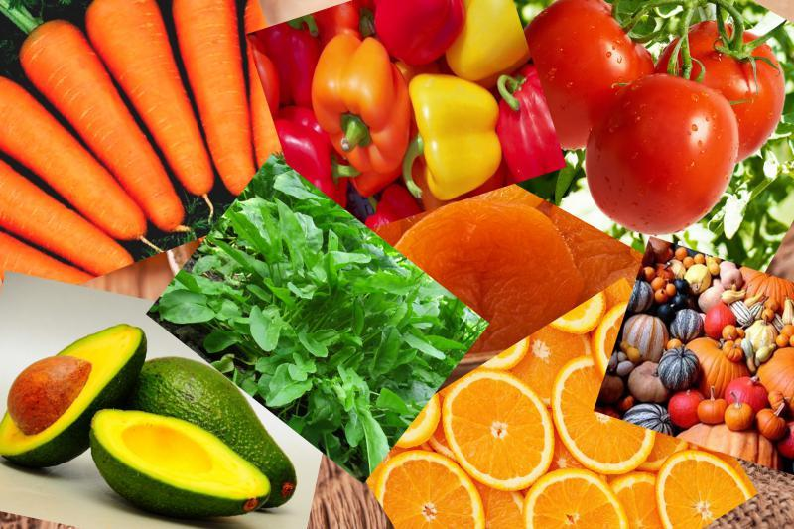

Тема: «Правильное питание»
Цель: Формирование у детей представления о необходимости заботы о своем здоровье, и в первую очередь о важности правильного питания как составной части сохранения и укрепления здоровья.
Ход беседы:
Дидактическая игра «Что это?»
Взрослый кидает мяч и перечисляет названия продуктов, ребенок произносит обобщающее понятие и кидает мяч обратно. Конфета, печенье, зефир – это сладости
Кефир, сыр, йогурт – это молочные продукты
Буханка, батон, булочка – это хлебобулочные изделия
Котлета, колбаса, ветчина – это мясопродукты
Капуста, картофель, морковь – это овощи
Яблоко, банан, апельсин – это фрукты
Малина, клубника, черника – это ягоды
Взрослый: мы сегодня много говорили о питании, вспомним правила правильного и здорового питания:
1. Надо питаться продуктами, которые полезны для здоровья (обязательно есть овощи и фрукты)
2. Есть надо не много. Переедание вредно для организма.
3. Пищу нужно хорошо прожевывать.
4. Перед едой надо всегда мыть руки с мылом.
5. Полоскать рот после еды
6. Во время приема пиши не разговаривать.
7. Нужно завтракать, обедать и ужинать в одно и те же время. Наш желудок привыкнет приниматься за работу в определенные часы. И пища будет перевариваться быстрее, приносить больше пользы.
8. Запомни: овощи, фрукты – самые витаминные продукты.

Тема: «Здоровье в порядке, спасибо зарядке!»
Цель: Способствовать формированию основ здорового образа жизни, потребности заниматься физической культурой и спортом. Закрепить названия некоторых видов спорта.
Ход занятия:
1) Показать картинки с изображением разных видов спорта, уточнить, знают ли дети их название.
- Какие виды спорта нравятся и почему?
- Каким видом хотели бы заниматься?
- Какими видами спорта можно заниматься зимой, летом?
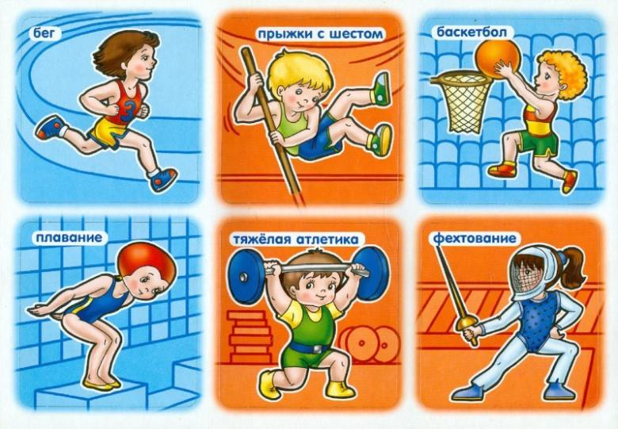
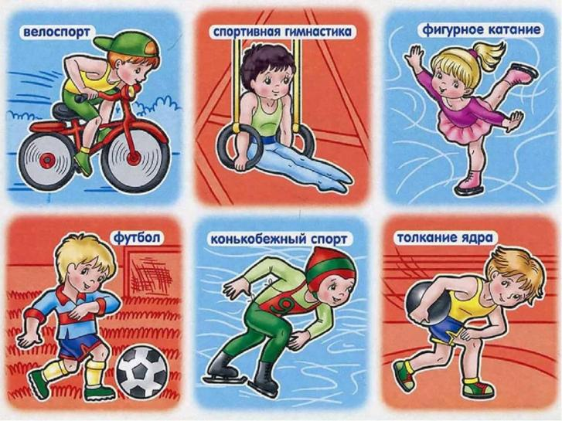
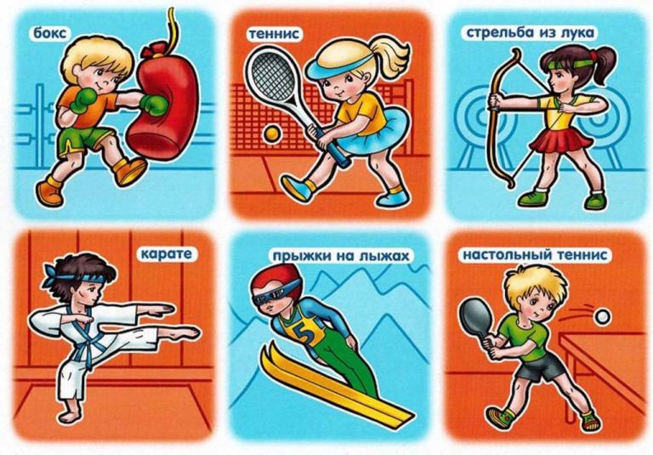
2) Чтение стихотворения Т.Волгиной «Два друга»
Пришли два юных друга
На речку загорать.
Один решил купаться –
Стал плавать и нырять.
Другой сидит на камушке
И смотрит на волну,
И плавать опасается:
«А вдруг я утону?!».
Пошли зимой два друга
Кататься на коньках.
Один стрелою мчится —
Румянец на щеках!

Другой стоит растерянный
У друга на виду.
«Тут место очень скользкое,
А вдруг я упаду?!».
Гроза дружков застала
Однажды на лугу.
Один пробежку сделал –
Согрелся на бегу.
Другой дрожал под кустиком,

Вопросы:
- Что случилось с этим мальчиком, почему он заболел?
- Почему спортсмены реже болеют?
- Как называется ваша любимая подвижная игра?
3) Подвести к выводу о пользе физической культуры и необходимости ею заниматься.

Загадки

Я шагаю по квартире,
Приседаю: три-четыре.
И уверен твёрдо я,
С нею ждёт успех меня! (зарядка).
Можно радоваться птицам,
Можно просто веселиться,
Можно воздухом дышать
Вместе весело… (гулять).
На снегу две полосы,
Удивились две лисы.
Подошла одна поближе:
Здесь бежали чьи-то… (лыжи).
Кто на льду меня догонит?
Мы бежим вперегонки.
А несут меня не кони,
А блестящие… (коньки).
Во дворе с утра игра,
Разыгралась детвора.
Крики: «шайбу!», «мимо!», «бей!» -
Там идёт игра — … (хоккей).
Он — холодный, он — приятный,
С ним дружу давно, ребята,
Он водой польёт меня,
Вырасту здоровым я! (душ).
Знаю, есть на свете чудо,
Есть такое волшебство:
Поднесёшь под кран с водою –
Вмиг смывает грязь оно! (мыло).

Есть ещё у нас друзья,
Позабыть о них нельзя.
Чтоб красиво улыбаться,
Чаще надо нам встречаться!
(зубная щётка и паста).
Разгрызёшь стальные трубы,
Если будешь чистить… (зубы).
Горяча и холодна,
Я всегда тебе нужна.
Позовёшь меня – бегу,
От болезней берегу. (вода).
Чтобы сил тебе хватало
Бегать,прыгать и играть,
В самый полдень на кроватку
Нужно лечь и отдыхать.
Это значит, что у нас
По режиму… (тихий час).
Я повсюду, где бываю,
Всё на свете успеваю,
Потому что у меня
Строгий… (распорядок дня).
Будешь лучше ты учиться,
Лучше будешь отдыхать,
Если будешь ты стремиться …
соблюдать. (распорядок).
Вот совсем закрылись глазки,
И почувствовал я —
он скоро мне покажет сказки.
Мой ночной волшебник… (сон).
Чтоб здоровье сохранить,
Организм свой укрепить,
Знает вся моя семья —
Очень важен (режим дня).

Стихи
Чтоб здоровье сохранить,
Организм свой укрепить,
Знает вся моя семья
Должен быть режим у дня.
Следует, ребята, знать
Нужно всем подольше спать.
Ну а утром не лениться —
На зарядку становиться!
Чистить зубы, умываться,
И почаще улыбаться,
Закаляться, и тогда
Не страшна тебе хандра.
У здоровья есть враги,
С ними дружбы не води!
Среди них тихоня лень,
С ней борись ты каждый день.
Чтобы ни один микроб
Не попал случайно в рот,
Руки мыть перед едой
Нужно мылом и водой.

Кушать овощи и фрукты,
Рыбу, молокопродукты —
Вот полезная еда,
Витаминами полна!
На прогулку выходи,
Свежим воздухом дыши.
Только помни при уходе:
Одеваться по погоде!
Ну, а если уж случилось:
Разболеться получилось,
Знай, к врачу тебе пора.
Он поможет нам всегда!
Вот те добрые советы,
В них и спрятаны секреты,
Как здоровье сохранить.
Научись его ценить!

По данной лексической теме рекомендуется прочитать ребенку следующие
литературные произведения:
«О здоровом образе жизни»
Барто А. Девочка чумазая.
Барто А. Я расту, мы с Тамарой санитары.
Маршак С. О мальчиках и девочках.
Михалков С. Прививка, Тридцать шесть и пять, не спать, Грипп.
Мошковская Э. Нос, умойся.
Чуковский К. Мойдодыр.

«О физкультуре и спорте»
Александрова З. В зимнем бассейне, Лыжная прогулка.
Барто А. Зарядка.
Барто А. Мячик, Купание, Верёвочка.
Берестов В. Как я плавать научился.
Заходер Б. Гимнастика для головастика.

«О личной гигиене»
Аким Я. Мыло.
Благинина Е. Банька.
Коростылёв В. Королева Зубная щётка.
Маяковский В. Что такое хорошо и что такое плохо?

«О режиме дня и умении ценить время»
Барто А. На прогулку
Дриз О. Тихий час.
Маршак С. Не опоздай!
Маршак С. Рано в кровать!
Мошковская Э. Песенка моих часов.

«О врачах»
Корней Чуковский «Доктор Айболит».
Берестов В. Доктор Лебедев.
Маршак С. Ледяной остров.
Мошковская Э. Пускай они скучают.

Словесные игры
«Рифмы. Доскажи словечко»
Задачи: способствовать формированию логического мышления, развивать чувство
рифмы; обучать отгадывать загадки, тем самым расширяя их словарный запас,
кругозор; развивать творческое воображение.
В кране нам журчит водица:
«Мойте чище ваши …» (лица)
Разгрызёшь стальные трубы,
Если чисто чистишь … (зубы)
Превратятся скоро в когти
Неподстриженные … (ногти).
В бане целый час потела –
Лёгким, чистым стало … (тело).
Объявили бой бациллам:
Моем руки чисто с … (мылом).

Игра «Полезно - вредно»
Полезно – руки вверх
Вредно – хлопаем
Рыба, чипсы, морковь, капуста, гречневая
каша,
торт, жирное
мясо,
пепси, молоко, яблоки, сухарики, отварное мясо птицы, жевательные конфеты, сок и тп

- «Продолжи предложение»
- Если я не буду заниматься спортом, то….
- Если я буду смотреть много мультфильмов, то….
- Если я буду кушать много сладостей, то…
- Если я не буду мыть руки, то….
- Если я не буду делать дома уборку, то…

«Кто что делает?»
Ходит на лыжах — лыжник, лыжница; бегает на коньках — конькобежец, конькобежка; стреляет из винтовки — стрелок; стреляет из лука — лучник, лучница; играет в теннис — теннисист, теннисистка; плавает — пловец, пловчиха; играет в шашки — шашист, шашистка; играет в шахматы — шахматист, шахматистка; занимается туризмом — турист, туристка; прыгает — прыгун, прыгунья; занимается гимнастикой — гимнаст, гимнастка; занимается борьбой — борец; играет в хоккей — хоккеист, хоккеистка; играет в футбол — футболист, футболистка; занимается боксом — боксер; занимается фигурным катанием — фигурист, фигуристка; ездит на велосипеде — велосипедист, велосипедистка; ездит на мотоцикле — мотоциклист, мотоциклистка; занимается акробатикой — акробат, акробатка; прыгает с парашютом — парашютист, парашютистка.

«Один — много»
Спортсмен — много спортсменов, упражнение — упражнений, форма — форм, победитель — победителей, чемпион — чемпионов, лыжница — лыжниц, лыжник — лыжников, пловчиха — пловчих, боксер — боксеров, хоккеистка — хоккеисток, велосипедист — велосипедистов.

«Закончи предложение»
Маша бегает быстро, а Саша еще быстрее. Маша прыгает высоко, а Саша еще ... (выше). Маша точно попадает в цель, а Саша еще ... (точнее). Маша далеко ушла вперед, а Саша еще ... (дальше).

«Скажи наоборот»
Встать — сесть, войти — выйти, поднять — опустить, говорить — молчать, быстро — медленно, ложиться — вставать, рано — поздно, одеваться — раздеваться, можно — нельзя, смеяться — плакать, трудно — легко, залетать — вылетать, много — мало, закрывать — открывать, высоко — низко, польза — вред, светло — темно, трусость — храбрость, плохо — хорошо, вдох — выдох; зло — добро.

